У тренінг включені вправи «Знайомство», «Дерево очікувань», «Конструювання уроку з використанням елементів критичного мислення», розглянуті методичні прийоми критичного мислення «Знаємо- Хочемо дізнатися - Дізналися», «Складання кластера», «Кубик», «Діаграма Венна», «Інсерт», «Інтелектуальна карта», «Синкан», а також інформаційні блоки про критичне мислення та його етапи

Тренінг розраховано на заступників директорів з навчальної роботи.

Як навчати дітей розрізняти факт і суб’єктивне бачення, не піддаватися на маніпуляції?
Наша відповідь – використовувати методи розвитку критичного мислення під час уроків.
Критичне мислення – складне й багаторівневе явище. Мислити критично означає вільно використовувати розумові стратегії та операції високого рівня для формулювання обґрунтованих висновків і оцінок, прийняття рішень.
З педагогічної точки зору критичне мислення – це комплекс мисленнєвих операцій, що характеризується здатністю людини:
- аналізувати, порівнювати, синтезувати, оцінювати інформацію з будь-яких джерел;
- бачити проблеми, ставити запитання;
- висувати гіпотези та оцінювати альтернативи;
- робити свідомий вибір, приймати рішення та обґрунтовувати його.
Цим мисленнєвим операціям можна і необхідно навчати, а далі – вдосконалювати їх, тренувати, як, наприклад, тренують м’язи спортсмени чи техніку гри – музиканти. І саме урок є ідеальним середовищем для цього.
Технологія проведення уроку з розвитку критичного мислення залежить від його предметного наповнення і дидактичних завдань, від типу уроку (це набуття нових знань чи формування умінь), від власне навчального предмету.
Досвід показав, що викладачам недостатньо було ознайомитися з технологіями розвитку критичного мислення лише в методичній літературі, тому на педагогічній раді було прийнято рішення провести відповідні тренінги, з метою надання викладачам необхідних умінь та навичок у використанні на уроках різноманітних методів, прийомів критичного мислення.

Тренінг
«Вчимося критично мислити»
Мета тренінгу
сформувати первинні практичні навички критичного мислення
дати мотивувальну інформацію про можливості та переваги критичного мислення
дати можливість практично опанувати навичок критичного мислення.

Очікувані результати
Після тренінгового заняття педагогічні працівники зможуть:
Планувати та проводити уроки теоретичного та практичного навчання із застосуванням методів критичного мислення;

СТРУКТУРА ТРЕНІНГУ
№  з/п | Види робіт | Орієнтована тривалість, хв. | Ресурсне забезпечення
1 | Вправа 1. Знайомство | 5
2 | Вправа 2. Дерево очікувань | 5 | Плакат з намальованим деревом, кольорові папірці у формі фруктів
3 | Вправа 3. Знаємо - Хочемо дізнатися - Дізналися | 3-4 | Фліпчарт, аркуш паперу А-1, фломастери
4 | Інформаційний блок «Критичне мислення-якісне мислення» | 10
5 | Вправа 4. Складання кластера | 5 | Аркуші паперу А-3, маркери, фломастери
6 | Вправа 5. Кубик | 3 | Кубик
7 | Інформаційний блок «Етапи критичного мислення» | 10
8 | Вправа 6. Діаграма Венна | 5 | Фліпчарт, аркуш паперу А-1, фломастери
9 | Вправа7. Прийом «Інсерт» | 7 | Інформаційне повідомлення «Цікаві факти про професію педагога»
10 | Вправа 8. «Інтелект-карта» | 10 | Аркуші паперу А-3, маркери, фломастери, кольорові олівці
11 | Вправа 9. Конструювання уроку з використанням елементів критичного мислення | 15 | Аркуші паперу А-1, маркери, фломастери, кольорові олівці
12 | Вправа 10. Складання «Сенкан» | 8 | Аркуші паперу А-5, ручки
13 | Підведення підсумків | 5

"Знайомство"
Перший учасник говорить наступну фразу: «Привіт, я – весела Валерія », потім звертається до іншого учасника (будь-якого, крім сусідів праворуч і ліворуч): «А ти хто?». Той, до кого звернулися, відповідає: «Привіт, весела Валеріє, я - доброзичлива Даша». І звертається до наступного з аналогічним питанням. (додаток 1 )

Дерево очікувань
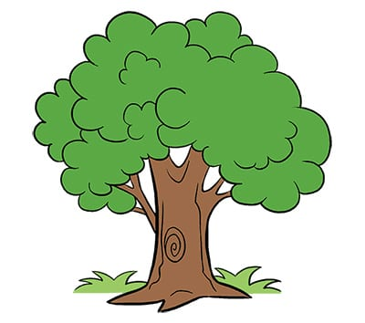
Записати на фруктах свої очікування від сьогоднішнього тренінгу та прикріпити їх до фруктового дерева

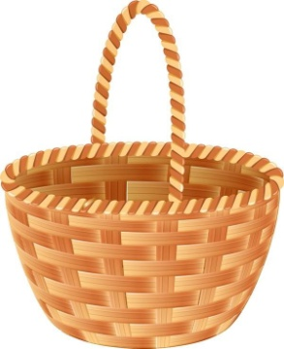

Методичний прийом «Знаємо-Хочемо дізнатися- Дізналися»
Напишіть, що вам спадає на думку, коли ви чуєте слова «критичне мислення»?
Знаємо | Хочемо дізнатися | Дізналися

З критичним мисленням тісно пов'язані такі вміння і навички, як:
• Уміння задавати питання;
• Уміння формулювати проблему;
• Уміння доводити свою точку зору;
• Уміння аналізувати припущення й упередження;
• Уміння уникати емоційних суджень;
• Уміння уникати спрощень;
• Розглядати всі наявні інтерпретації;
• Толерантність;
• Мета пізнання - вміння думати про те, як я думаю.
Якщо проаналізувати методи критичного мислення, то побачимо, що всі вони спрямовані на правильну постановку питання. Знак питання нагадує риболовний гачок. Будь-який знає, що з його допомогою можна зловити рибу. Знаючи, що кожен тип питання задіє одну зі сторін мислення, ми зможемо свідомо керувати як свої мисленням, так і мисленням наших здобувачів освіти, щоб реалізувати інтелектуальний потенціал в повній мірі.

«Складання кластера»
А тепер ми об’єднаємося в малі групи і складемо кластер. Напишіть в центрі аркуша паперу слова «критичне мислення», а навколо в кружечках якомога більше слів, які ви тепер пов'язуєте з цим поняттям. З'єднайте кружечки стрілками, показавши взаємозв'язок і залежність. Приготуйтеся представити свій кластер іншим учасникам тренінгу і відповісти на можливі запитання.
Кластери - графічні систематизатори, які показують кілька різних типів зв'язків між об'єктами або явищами.

Діаграма Венна

Історія діаграм Венна
Діаграми з кіл використовувалися ще в XIII столітті. Діаграми Венна популяризував англійський логік Джон Венн у 1880 році. Вони також називаються первинним діаграмами, логічними схемами або діаграмами множин.
Джона Венна надихнув швейцарський математик і логік XVIII століття Леонард Ейлер, який використовував аналогічний підхід до організації даних за допомогою кіл, однак його кола не перетиналися. Винахід Ейлера іноді називають діаграмами Ейлера, а Венн назвав свій власний винахід «колами Ейлера». Приблизно через 30 років виникла назва «діаграма Венна».
Діаграми Венна були створені для використання в галузі математики, яка називається теорією множин. У теорії множин розглядаються чіткі категорії об’єктів, якими можуть бути не лише числа.

Практичне заняття. Найти відмінності та спільне між роботою викладача та майстра виробничого навчання та побудувати діаграму Венна.

Осмислення, або основна частина уроку
Основна частина уроку триває до 30 хвилин. За цей час викладач або майстер виробничого навчання організовує активну діяльність здобувачів освіти, зокрема спонукає їх досліджувати, осмислювати матеріал, відповідати на раніше поставлені запитання, ставити свої і шукати на них відповіді тощо.
Ефективними методами під час основної частини уроку є:
- карта поняття
- читаємо в парах/запитуємо (узагальнюємо) в парах
- «тонкі» та «товсті» запитання
- подвійний щоденник
- читання з маркуванням (прийом «ІNSERT»)
- опорні слова
- Т-таблиця
- картографування тексту
- концептуальна таблиця
- спитайте у автора
- робота в парах та малих групах з дидактичними завданнями
- ажурна пилка (мозаїка)
- навчаючи вчуся
- дискусія.

Прийом «Інсерт»

Інсерт- один з прийомів технології розвитку критичного мислення. Цей прийом був розроблений американськими ученими Д. Воган і Т. Естес. За їх визначенням, ІNSERT — це уміння критично осмислювати нову інформацію і пов‘язувати її із вже вивченою раніше за допомогою роботи з текстом, що містить нову інформацію. Часто цей прийом називають технологією ефективного читання або відмітками на полях. ІNSERT — це абревіатура, що розшифровується як «Інтерактивна, пізнавальна система для ефективного читання та роздумів»:
І Interactive Інтерактивна
N Noting Пізнавальна
S Systemfor Система для
Е Еffective Ефективного
R Readingand Читання та
Т Тhinking Роздумів
Цей прийом — системна розмітка текста під час читання та обміркування, що дозволяє значно активізувати процес сприйняття інформації та підвищити його ефективність. Він допомагає не просто усвідомлювати текст, а виділяти в ньому відоме/невідоме/цікаве, таким чином «сортувати» інформацію.
Провівши маркування, учні позначають, наприклад,
• знаком «+» – що вже їм відомо;
• знаком «–» – що їм невідомо/або суперечить їхнім уявленням;
• знаком «!» – що їм цікаво/неочікувано;
• знаком «?» – що незрозуміло або про що б вони хотіли дізнатися більше.
+ | - | ! | ?

Для заповнення таблиці необхідно знову повернутися до тексту, таким чином, забезпечується вдумливе, уважне читання. Технологічний прийом «ІNSERT» і таблиця «ІNSERT» зроблять зримими процес накопичення інформації, шлях від "старого" знання до "нового".
На практиці таке читання вимагає від учнів активного та уважного ставлення до інформації. Як буває часто, учні незрозуміле просто пропускають, а такий підхід до читання та визначення маркувального знаку запитання зобов’язує їх з’ясувати невідоме.

«Інтелект-карта»
У структурі інтелект-карти головна тема, на якій акцентується увага, розміщується в центрі і розкривається через ключові слова, що містяться на різнокольорових гілках, які розходяться від центру. Подібний спосіб запису дає змогу «…необмежено вдосконалювати та доповнювати інтелект-карту, підвищувати її якість, ефективність, оригінальність, привабливість за допомогою кольорів, малюнків, символів, абревіатур. Це сприяє розвитку творчих здібностей учнів при створенні і подальшому використанні карт, генеруванні ідей, а також поліпшує запам'ятовування інформації, що міститься в їх структурі»
Як можна використовувати інтелект-карти?
Їх можна використовувати практично скрізь, в різних сферах життя. А саме:
• Інтелект-карти в роботі
- створити спільне бачення проекту
- створювати робочі плани
- планувати події, бюджет
- підготувати план виступу, презентації
- приймати рішення
- влаштувати мозковий штурм
- генерувати ідеї
- створити мотивацію
- написати цілі
- підготувати план переговорів
- впорядкувати думки та ідеї
• Інтелект-карти в освітній діяльності
- записувати навчальні конспекти по книгам і на слух
- створювати плани написання статей, книг, рефератів, дипломів
- складати іспити
- структурувати будь-який матеріал, що дозволяє зрозуміти суть, думку автора, розкласти по поличках важкий матеріал
- запам'ятати сенс матеріалу. Інтелект-карти запам'ятовуються в рази легше, ніж будь-який текстовий матеріал
- написати ряд взаємопов'язаних гіпотез.
• Інтелект-карти в побуті
- використовувати в структуруванні побутових завдань, побутових справ
- розписати перевагий недоліки планованих покупок і придбань
- створити Ваше приватне генеалогічне дерево
- описати структуру проведення свята чи іншої події
- спланувати відпочинок

Конструювання уроку з використанням елементів критичного мислення(робота у малих групах)
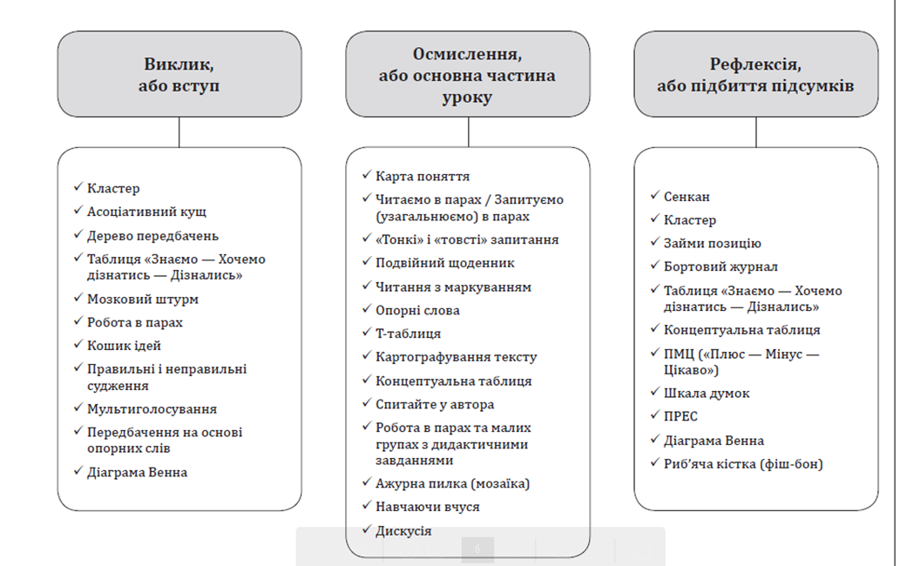

Складання «Сенкан»
Назва цього прийому походить із французької «синквейн» або англійської «сенкан» і означає «п’ятирядковий віршований твір», в основі якого лежать японські віршовані мініатюри хайку і танка. Синквейн як дидактичний прийом введений у педагогічну практику американськими учителями.
Спочатку цей прийом використовувався на уроках мовлення для розширення лексики і навичок усного висловлювання думок. А сьогодні важко назвати шкільний предмет, який би у своєму дидактичному арсеналі не зміг використовувати синквейн. Головна особливість цього прийому полягає у підборі різних характеристик певного явища чи предмету.
- 1-й рядок – це назва явища, предмету, об’єкту;
- 2-й рядок – кілька прикметників (зазвичай два), які характеризуютьперший рядок;
- 3-й рядок – дієслово/дієприкметник;
- 4-й рядок – висловлювання не об’єктивного сприйняття теми, а суб’єктивного ставлення до неї;
- 5-й рядок – пишеться знову всього одне слово, яке є узагальненням, такий собі висновок, який робиться з усієї інформації попередніх чотирьох рядків і лаконічно виражає суть теми, як би закривши її та зацикливши зміст тексту.

Підсумки. Рефлексія

Рефлексія (завершальний етап формування «Дерево очікувань»)
Кожен учасник промовляє вголос свої очікування, зриває яблуко з дерева і кладейого у кошик. Врожай зібраний і наш кошик повний , тому будемо вважати, що і ми досягли позитивного результату.
- Дякую усім учасникам за сумлінну працю, відкритість. Зичу вам гарного настрою, взаємного кохання, плідної праці, вчасної гідної зарплатні, сімейного благополуччя та взагалі всього того, що ви самі собі бажаєте, щоб усе справдилося та збулося.

